ПНЕВМОГИДРАВЛИЧЕСКИЙ ПОДКАТНОЙ
ДОМКРАТ ГРУЗОПОДЪЕМНОСТЬЮ 22-30-35-50 ТОНН
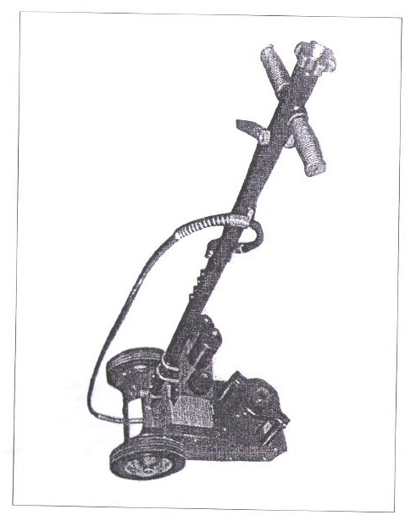

Инструкция по сборке и эксплуатации

Предупреждения и меры предосторожности
ПРЕДУПРЕЖДЕНИЯ: при эксплуатации оборудования следует принять меры предосторожности для снижения риска получения травм и поломки оборудования.
Прочитайте все инструкции перед эксплуатацией домкрата.
- Содержите рабочую зону в чистоте. Замусоривание может стать причиной травмирования персонала.
- Соблюдайте рабочие условия. Не эксплуатируйте машины или силовые инструменты в условиях сырости. Рабочая зона должна быть надлежащим образом освещена. Не подвергайте оборудование действию природных осадков.
- Не допускайте детей в рабочую зону. Запрещено нахождение детей в рабочей зоне. Не позволяйте им брать в руки инструменты, электрические кабели.
- Хранение оборудования. Если инструменты не используются в работе, их следует хранить в сухом месте во избежание образования коррозии. Всегда закрывайте инструменты и храните их в недоступном для детей месте.
- Используйте подходящий инструмент для выполнения работы. Не применяйте небольшие инструменты или крепления для выполнения крупных промышленных работ. Этот инструмент предназначен для выполнения определенного круга задач. Он позволяет успешно и более качественно выполнять работы, если применяется по назначению. Не вносите конструктивных изменений в инструмент и не используйте его не по назначению.
- Работайте в спецодежде. Не носите широкополую одежду и украшения, которые могут попасть в движущиеся части машины. Рекомендуется работать в защитной, электрически непроводящей одежде и носить обувь не нескользящей подошве. Подберите длинные волосы под головной убор.
- Используйте средства индивидуальной защиты. Всегда работайте в защитных очках ANSI или маску, закрывающую лицо. Носите перчатки для выполнения тяжелых работ.
- Сохраняйте равновесие. Не наклоняйтесь над машинами.
- Поддерживайте инструменты в чистоте. Храните инструменты в чистоте для безопасной и надежной работы. Соблюдайте инструкции для смазки и замены принадлежностей. Рукоятки должны быть чистыми, сухими и без следов смазки и масла.
- Снимите регулировочные ключи. Проверьте, что все регулировочные ключи сняты с машины перед началом работ.
- Соблюдайте осторожность. Следите за своими движениями, будьте бдительны. Не работайте с инструментом в состоянии усталости.
- Проверьте наличие повреждений. Перед применением инструмента, которые имеют повреждения, тщательно проверьте его, чтобы определить функциональную исправность. Проверьте наличие трещин или стружки в резьбонарезном инструменте. Все поврежденные детали требуют своевременной замены.
- Запасные части и принадлежности. Перед применением инструмента используйте только запасные части аналогичного типа. Применение иных запасных частей

приводит к прекращению действия гарантийных обязательств. Применяйте только рекомендованные принадлежности для данного инструмента.
- Не работайте в состоянии алкогольного или наркотического опьянения. Прочитайте предупреждения, оцените рефлексы и реакции после приема психотропных веществ. Если возникают сомнения, не работайте с инструментом.
- Этот инструмент имеет острые кромки. Соблюдайте осторожность, чтобы не порезаться.
- Не используйте высокоскоростные режимы, например, токарные и сверлильные машины, чтобы нарезать резьбу с применением резьбонарезных инструментов. Высокоскоростной режим приводит к перегреву инструмента, потере температурных свойств и преждевременной поломке. Применение подобных режимов приводит к прекращению действия гарантийных обязательств.
- Резьбонарезной инструмент термически обработан и не предназначен для заточки. После продолжительной эксплуатации, появления коррозии, высокоскоростной эксплуатации указанных инструментов ломается режущая кромка инструментов. Они теряют эффективность и выходят из строя.

ПРЕДУПРЕЖДЕНИЯ: предупреждения, инструкции, отмеченные в настоящем документе, не учитывают все возможные негативные ситуации, которые могут возникать в процессе работы. Поэтому оператор должен использовать свой собственный опыт работы для предотвращения негативных последствий.

Характеристики
Позиция | Значение
Грузоподъемность | 22 тонны | 35 тонн | 50 тонн
Высота подъема | 240 мм. | 265мм | 280 мм. | Минимум
Высота подъема | 360 мм. | 415мм | 470 мм. | Максимум
Воздушный  фитинг | Диаметр 2,1”, длина 4-3/4”
Резьба | ¼ NPT
Диаметр колеса | 72* может отличаться в зависимости от модели
Воздушный шланг | 3/8” (наружный диаметр) × 48 дюймов длиной с обжимными  фитингами
Давление воздуха | 120-200 фунтов/дюйм²

Бережное хранение инструкции
Настоящая инструкция требуется для сборки, эксплуатации и выполнения обслуживания, заказа запасных частей и изучения мер безопасности.

Предупреждения и меры предосторожности
ПРЕДУПРЕЖДЕНИЕ: при использовании инструментов необходимо соблюдать меры предосторожности, выполнять процедуры обслуживания и условия эксплуатации во избежание травмирования и поломки оборудования.

- Не перегружайте оборудование. Контролируйте значение поднимаемого веса.
- Используйте домкрат только в целях подъема автомобиля. Не применяйте оборудование в других целях. Сразу после подъема установите подставки под автомобиль.
- Правильно установите домкрат. Установите домкрат на устойчивый, ровный, чистый и сухой пол, который способен нести соответствующую нагрузку.
- Следите за ровным положением груза на домкрате. Груз должен занимать ровное положение на домкрате и не перемещаться на нем.
- Подъем автомобиля. При подъеме автомобиля затяните ручной тормоз и заблокируйте все колеса автомобиля.
- Содержите рабочую зону в чистоте. Замусоривание может стать причиной травмирования персонала.
- Соблюдайте рабочие условия. Не эксплуатируйте машины или силовые инструменты в условиях сырости. Рабочая зона должна быть надлежащим образом освещена. Не подвергайте оборудование действию природных осадков.
- Не допускайте детей в рабочую зону. Запрещено нахождение детей в рабочей зоне. Не позволяйте им брать в руки инструменты, электрические кабели.
- Хранение оборудования. Если инструменты не используются в работе, их следует хранить в сухом месте во избежание образования коррозии. Всегда закрывайте инструменты и храните их в недоступном для детей месте.
- Не перегружайте инструмент. Инструмент позволяет успешно и более качественно выполнять работы, если применяется по назначению. Не устанавливайте неподходящие принадлежности и не перегружайте инструмент.
- Используйте подходящий инструмент для выполнения работы. Не применяйте небольшие инструменты или крепления для выполнения крупных промышленных работ. Этот инструмент предназначен для выполнения определенного круга задач.
- Работайте в спецодежде. Не носите широкополую одежду или украшения, которые могут попасть в движущиеся части машины. Рекомендуется работать в защитной, электрически непроводящей одежде и носить обувь не нескользящей подошве. Подберите длинные волосы под головной убор.
- Используйте средства индивидуальной защиты. Всегда работайте в защитных очках ANSI или в маске, закрывающей лицо. Носите перчатки для выполнения тяжелых работ.
- Сохраняйте равновесие. Не наклоняйтесь над машинами.
- Поддерживайте инструменты в чистоте. Храните инструменты в чистоте для безопасной и надежной работы. Соблюдайте инструкции для смазки и замены принадлежностей. Рукоятки должны быть чистыми, сухими и без следов смазки и масла.
- Снимите регулировочные ключи. Проверьте, что все регулировочные ключи сняты с машины перед началом работ.
- Соблюдайте осторожность. Следите за своими движениями, будьте бдительны. Не работайте с инструментом в состоянии усталости.

- Проверьте наличие повреждений. Перед применением инструмента, который имеет повреждения, тщательно проверьте его, чтобы определить функциональную исправность. Проверьте наличие трещин или стружки в резьбонарезном инструменте. Все поврежденные детали требуют своевременной замены.
- Запасные части и принадлежности. Перед применением инструмента используйте только запасные части аналогичного типа. Применение иных запасных частей приводит к прекращению действия гарантийных обязательств. Применяйте только рекомендованные принадлежности для данного инструмента.
- Не работайте в состоянии алкогольного или наркотического опьянения. Прочитайте предупреждения, оцените свои рефлексы и реакции после приема психотропных веществ. Если возникают сомнения, не работайте с инструментом.
ПРЕДУПРЕЖДЕНИЕ: при использовании инструментов необходимо соблюдать меры предосторожности, выполнять процедуры обслуживания и условия эксплуатации во избежание травмирования и поломки оборудования.

Подъем

Порядок работ

- Установите рукоятку в соответствии со схемой сборки.
- Поверните маховичок по часовой стрелке до упора.
- Отрегулируйте угловое положение рукоятки, как положено, и установите домкрат под груз.
Внимание: выполните меры предосторожности, отмеченные на стр. 1 и 2.
- Отрегулируйте при необходимости винтовой удлинитель. Поверните его против часовой стрелки (подъем) и по часовой стрелке (опускание).
- Подсоедините фиксирующий фитинг шланга для подачи воздуха к воздушному фитингу. Рычаг должен быть опущен (не находиться в положение «блокировка»).
- Нажмите рычаг в положение «включено» и зафиксируйте. Это обеспечивает непрерывную подачу воздуха в пневматический двигатель.
- Поднимите плунжер домкрата повторными движениями подъема и опускания рукоятки.

Опускание
Внимание: исключите быстрое опускание груза. Медленно поверните выпускной вентиль.
- Отпустите рычаг, чтобы прекратить подачу воздуха в пневматический двигатель.
- Отсоедините шланг подачи воздуха от воздушного фитинга.
- Медленно и осторожно опустите груз малым поворотом маховика против часовой стрелки, используя только рукоятку (но не руками).
- Опустите винтовой удлинитель поворотом по часовой стрелке, при необходимости.
- Уберите домкрат.

Стандартные работы

Техническое обслуживание

- Периодически смазывайте шарниры и винтовой удлинитель смазкой
- Очистите внешние поверхности домкрата сухой чистой тканью
- Если домкрат эксплуатируется в условиях повышенной влажности, протрите его насухо чистой тканью и смажьте, как указано ранее
- Храните домкрат с втянутым плунжером

Удаление воздуха из гидравлической системы
Пузырьки воздуха могут попасть в гидравлическую систему и сократить эффективность работы домкрата. Удалите воздух из системы, если эффективность подъема плунжера снижается.
- Поверните маховичок на 1-1/2 оборота против часовой стрелки.
- Снимите пробку для заправки масла, установленную на резервуаре домкрата, аккуратно открутив ее.
- Подключите фиксирующий фитинг шланга подачи воздуха к воздушному фитингу, откройте воздушный клапан и удалите воздух из гидравлической системы.
- Поверните маховик по часовой стрелке до упора.
- Долейте масло в резервуар до максимального уровня, как описано далее.
- Установите пробку для заправки масла.

Замена масла
- Установите домкрат в вертикальное положение.
- Полностью опустите плунжер.
- Открутите пробку для заправки масла.
- Заправьте домкрат высококачественным гидравлическим маслом до нижней кромки маслоналивного отверстия.
- Удалите воздух из гидравлической системы, как описано ранее.
- Долейте гидравлическое масло до максимального уровня.
- Установите пробку для заправки масла на место.
ВНИМАТЕЛЬНОЕ ПРОЧИТАЙТЕ СЛЕДУЮЩЕЕ ПОЛОЖЕНИЕ
В НАСТОЯЩЕЙ ИНСТРУКЦИИ ПРОИЗВОДИТЕЛЬ И/ИЛИ ДИСТРИБЬЮТОР ПРЕДОСТАВЛЯЕТ СХЕМЫ ТОЛЬКО ДЛЯ СПРАВКИ. НИ ПРОИЗВОДИТЕЛЬ, НИ ДИСТРИБЬЮТОР НЕ ПРЕДОСТАВЛЯЮТ ПОКУПАТЕЛЮ ПРАВО НА ПРОВЕДЕНИЕ САМОСТОЯТЕЛЬНОГО РЕМОНТА И ЗАМЕНЫ ЛЮБЫХ ДЕТАЛЕЙ ОБОРУДОВАНИЯ. ПРОИЗВОДИТЕЛЬ И/ИЛИ ДИСТРИБЬЮТОР ОТКРЫТО ЗАЯВЛЯЮТ О ТОМ, ЧТО ВСЕ РЕМОНТЫ И ЗАМЕНЫ ДЕТАЛЕЙ ДОЛЖНЫ ВЫПОЛНЯТЬСЯ СЕРТИФИЦИРОВАННЫМИ И ЛИЦЕНЗИРОВАННЫМИ МЕХАНИКАМИ. ПОКУПАТЕЛЬ НЕСЕТ ПОЛНУЮ ОТВЕТСТВЕННОСТЬ ЗА ПОСЛЕДСТВИЯ САМОСТОЯТЕЛЬНОЙ ЗАМЕНЫ ДЕТАЛЕЙ ИЛИ РЕМОНТА ОБОРУДОВАНИЯ.

Деталировка

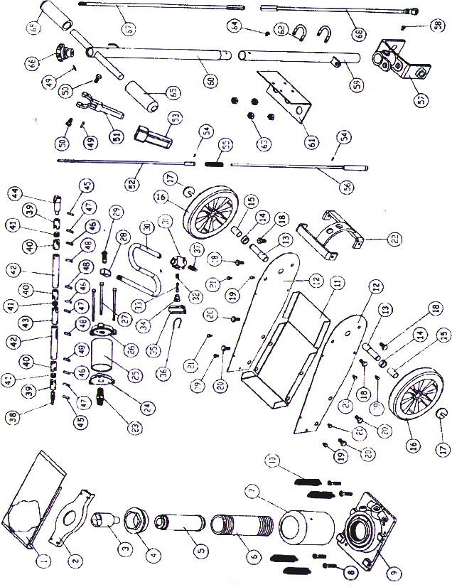

Список деталей
№ | Наименование | Кол. | № | Наименование | Кол.
1 | Крышка | 1 | 35 | Кожух рукоятки | 1
2 | Верхняя крышка | 1 | 36 | Стопорная пружина | 1
3 | Шток | 4 | 37 | Соединение/муфта | 1
4 | Торцевая крышка | 1 | 38 | Обратный масляный клапан | 1
5 | Поршень | 1 | 39 | Универсальный шарнир | 2
6 | Плунжер | 1 | 40 | Универсальный шарнир | 3
7 | Крышка | 1 | 41 | Соединительный блок | 3
8 | Болт | 4 | 42 | Соединительная трубка | 2
9 | Основание | 1 | 43 | Универсальный шарнир | 1
10 | Пружина | 4 | 44 | Универсальный шарнир | 1
11 | Пластина основания | 1 | 45 | Штифт Ф3 | 2
12 | Боковая пластина | 2 | 46 | Штифт Ф5 | 3
13 | Колесная ось | 2 | 47 | Заклепка Ф3 | 3
14 | Втулка | 2 | 48 | Пружинный штифт Ф4 | 4
15 | Втулка | 2 | 49 | Пружинный штифт Ф3 | 2
16 | Колесо | 2 | 50 | Болт М6 | 2
17 | Стопорное кольцо | 2 | 51 | Регулировочная рукоятка | 1
18 | Болт М10 | 4 | 52 | Регулировочный шток | 1
19 | Болт М6 | 4 | 53 | Крышка рукоятки | 1
20 | Болт М10 | 4 | 54 | Стопорный штифт | 2
21 | Болт М5 | 4 | 55 | Регулировочная пружина | 1
22 | Опора для боковой  пластины | 1 | 56 | Регулировочный шток | 1
23 | Соединение/муфта | 1 | 57 | Опора рукоятки | 1
24 | Треугольная пластина  основания | 1 | 58 | Болт М8 | 1
25 | Цилиндр | 1 | 59 | Рукоятка | 1
26 | Треугольная верхняя пластина | 1 | 60 | Рукоятка | 1
27 | Шестигранный болт М8 | 3 | 61 | Верхняя рама | 1
28 | Поворотный соединитель | 1 | 62 | U-болт М8 | 2
29 | Поворотный соединитель | 1 | 63 | Гайка М8 | 4
30 | Резиновый шланг | 1 | 64 | Болт М6 | 1
31 | Корпус | 1 | 65 | Крышка рукоятки | 2
32 | Коническая пружина | 1 | 66 | Рычаг | 1
33 | Шток поршня | 1 | 67 | Обратный масляный клапан | 1
34 | Заслонка | 1 | 68 | Обратный масляный клапан | 1

Характеристики

Грузоподъемность (тонн) | 22 | 30 | 35 | 50
Мин. высота подъема (мм) | 225 | 257 | 257 | 255
Макс. высота подъема (мм) | 430 | 527 | 527 | 505
Ход плунжера (мм) | 130 | 150 | 150 | 150
Вес нетто/брутто (кг) | 36/38 | 40/42 | 40/42 | 45/47

